Jelovnik od 5. 2. 2024. do 9. 2. 2024.
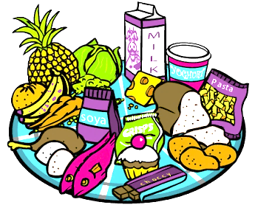
 | DORUČAK | MLIJEČNI OBROK  UŽINA | RUČAK | UŽINA ZA PRODUŽENI BORAVAK
PONEDJELJAK | makovica pecivo, kakao | makovica pecivo, kakao, voće | varivo od mahuna i povrća s junetinom, kruh, integralni keksi | kukuruzni savitak, voće
UTORAK | Corn flakes s mlijekom | donat čoko, mlijeko, voće | pureći zabatak, rizi bizi, kruh, cikla | slani prstići, voće
SRIJEDA | sendvič u graham pecivu pureća šunka, sir, čaj | sendvič u graham pecivu, pureća šunka, sir, čaj, voće | kelj varivo sa suhim mesom, kruh, muffin limun | kompot ananas, slane grickalice
ČETVRTAK | namaz margo, marmelada na kruhu, voće | namaz margo, marmelada na kruhu, mlijeko, voće | mesne okruglice u umaku od rajčice, palenta, zelena salata | donat čoko, voće
PETAK | kukuruzni savitak sa sirom, bio aktiv | kukuruzni savitak sa sirom, bio aktiv, voće | oslić a'la bakalar, kruh, puding vanilija | sladoled

Ravnateljica
Sanja Krstanović, prof.

